Escuela Normal De Educación Preescolar
Licenciatura en educación preescolar

Curso: Tutoría Grupal

Docente: Rosa Velia del río Tijerina

Trabajo de Competencia: Diseña planeaciones aplicando sus conocimientos curriculares, psicológicos y disciplinares, didácticos y tecnológicos para propiciar espacios de aprendizaje incluyentes que respondan a las necesidades de todos los alumnos en el marco del plan y programas del curso.

Alumna: Lucia del Carmen Laureano Valdez

Número de lista: 18

Saltillo, Coahuila a 16 de Junio 2022.
Competencia
Diseña planeaciones aplicando sus conocimientos curriculares, psicológicos y disciplinares, didácticos y tecnológicos para propiciar espacios de aprendizaje incluyentes que respondan a las necesidades de todos los alumnos en el marco del plan y programas del curso.
Esta competencia se ha trabajado desde el primer semestre pues durante toda la formación hemos planeado desde pequeñas actividades plasmadas en secuencias didácticas con su respectivo inicio, desarrollo y cierre, posterior a ello el análisis del programa actual de preescolar, aprendizajes clave en sus distintos campos de formación y áreas de desarrollo personal y social
Durante la jornada de practica pasada se diseñó la planeación de una situación didáctica titulada hagamos verde nuestro jardín con duración de 7 días con una serie de actividades encaminadas al logro del proyecto científico sobre las plantas centrado en el campo de formación académica exploración y comprensión del mundo natural y social con el aprendizaje: participa en la conservación del medioambiente y propone medidas para su preservación, a partir del reconocimiento de algunas fuentes de contaminación del agua, aire y suelo.
Esta planeación incluyo actividades en donde se hizo uso de material atractivo en base a las necesidades del grupo atendiendo a la diversidad, en el grupo no se cuenta con alumnos con alguna discapacidad, pero es grupo mixto entonces se hicieron adecuaciones según el grado a atender.
A continuación se muestra la foto de una parte de la planeación de la última jornada:
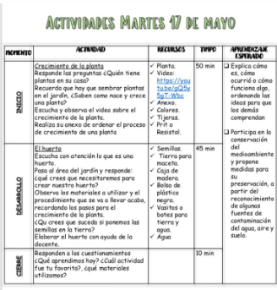
.
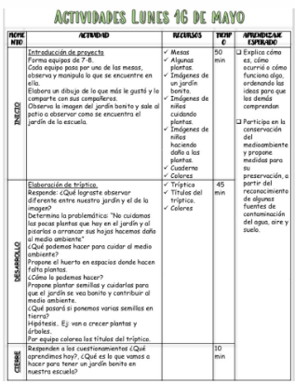
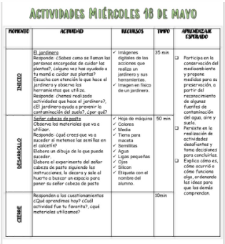
Unidades de competencia:
- Elabora diagnósticos de los intereses, motivaciones y necesidades formativas de los alumnos para organizar las actividades de aprendizaje, así como las adecuaciones curriculares y didácticas pertinentes.
En el jardín en el que se practicó fue el mismo durante el ciclo escolar por esta razón el diagnostico se hizo desde el semestre pasado en la primera jornada, en donde se observaron los comportamientos de los alumnos que conforman el grupo, se platico con la educadora donde resumió las entrevistas aplicadas a los padres de familia y su diagnóstico, para en base a ello elaborar el propio por campo de formación académica incluyendo el área de educación socioemocional.
Con base a ese diagnostico se han planeado actividades que favorecen el aprendizaje de los alumnos tomando en cuenta todo aquello que les llama la atención, el material adecuado para su edad y las adecuaciones necesarias según el grado, en este caso 1º y 2º; en donde se hacen algunos cambios aplicando la misma actividad, pero con distinta dificultad dependiendo de las habilidades de cada alumno. Al ejecutar lo planeado he intervenido haciendo adecuaciones en el momento todo con el fin del logro de los aprendizajes y tomando en cuenta como se encuentra el grupo al momento de su aplicación.
Por ejemplo, en la jornada, hice cambios en distintas actividades, las cambie de horario e inclusive de día, agregue e hice cambios en materiales, omití algunas actividades, etc.
A continuación, se anexa una foto de una parte del diagnóstico, así como las adecuaciones que se plasman en la planeación antes de ser aplicadas en la planeación de la última jornada:
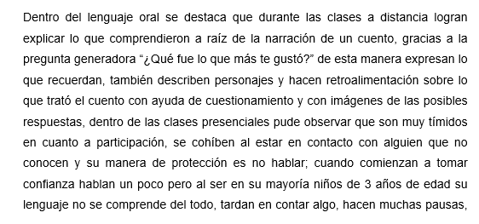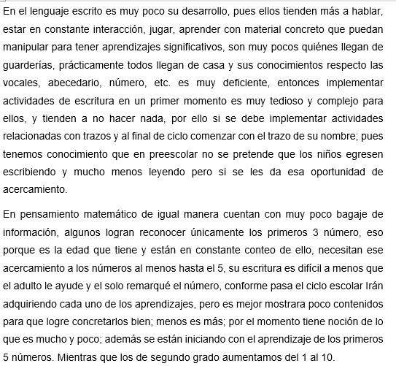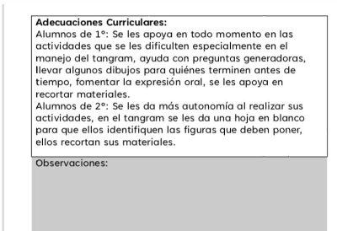

- Selecciona estrategias que favorecen el desarrollo intelectual, físico, social y emocional de los alumnos para procurar el logro de los aprendizajes.
En base al interés de mis alumnos busque de qué manera presentarles el contenido de las plantas para el logro del proyecto de una manera divertida y comprensible y se sintieran en confianza para desarrollarse; fue un gran reto enfrentarse al regreso a las aulas del 100% pues sería mi primera practica con tantos niños y la conducta fue un factor con el que batalle mucho.
Con observaciones de la educadora titular, me di a la tarea de por las tardes buscar distintas estrategias para control de grupo, conducta y retomar la atención, pues tendían a distraerse fácilmente, estar platicando, no poner atención; a continuación, se muestran algunas de las estrategias que utilicé:
-Semáforo de conducta: Se llevaron sus nombres y cada que no hacían caso cambiaban de color verde a amarillo donde peligraban entre perder su estrella o ganarla y si seguían sin poner atención se pasaba al rojo y ahí perdían la estrella del día.
-Manos en la cabeza, en las orejas, en la nariz, atrás, en la boca; se utilizó para que lograran mantenerse en silencio y poner atención.
-Pon: canción que improvisaba cuando el ruido era demasiado y ellos me comenzaban a hacer segunda y lograban tranquilizarse: Pon, pon pon un dedito en la cabeza, en la cabeza, en la cabeza, pon, pon, pon, un dedito en la nariz, en la nariz, en la nariz, etc. hasta llegar a pon, pon, pon, un dedito en la boca y escucha con atención; así lograba dar las instrucciones de la actividad.
-Pausas activas: en donde bailábamos distintas canciones como salta y para como congelados, el baile de los animales o chuchuwa.
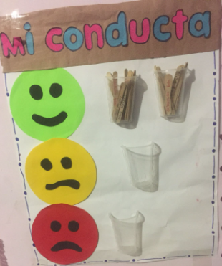
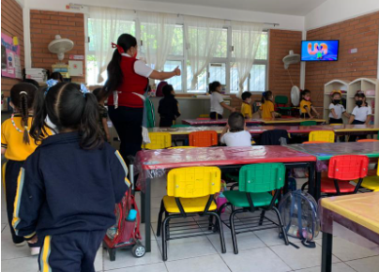

- Construye escenarios y experiencias de aprendizaje utilizando diversos recursos metodológicos y tecnológicos para favorecer la educación inclusiva
Dentro de la planeación las actividades en donde se tomó en cuenta a la diversidad de alumnos en el aula; estas actividades fueron para que pusieran en juego el método científico, la observación, cuestionamientos, formulación de hipótesis, experimentación, análisis; para llegar a una conclusión; la idea central fue permitirles que ellos mismo elaboraran su huerto desde la plantación de semillas, cuidado de estas y observación y apreciación de las plantas que crecieron.
En el inicio del proyecto por mesas de trabajo se les prestó material variado entre ellos: imágenes de niños cuidando plantas, niños maltratándolas, semillas de melón, sandía y malvarosa en bolsitas, imágenes de jardines bonitos, macetas; ellos dedicaron el tiempo a observar y manipular en material y por equipos platicaron lo que observaron; finalmente se retiró el material y de manera grupal se fomentó la lluvia de ideas y se hicieron las preguntas generadoras: ¿Qué crees que suceda si ponemos las semillas en la tierra?, ¿Crees que de un frijol nazca una planta?, etc.
Durante el desarrollo se les brindo la ejecución de actividades fuertes del proyecto como el sembradío de semillas para formar el huerto escolar, el germinado del frijol y el señor cabeza de pasto; les divirtió mucho pues se trabajó con material manipulable, en donde ponían a prueba sus ideas y supuestos y se hacían cuestionamientos.
La actividades complementarias apoyaron a la diversión gracias a rompecabezas, memoramas, con énfasis en el tema de las plantas para la familiarización como el jardinero y sus herramientas, las partes de la planta y la contaminación; los alumnos propusieron ideas para el cuidado del medio ambiente y de las plantas, así como la elaboración de una regadera con material reciclable al mismo que tiempo que ayudaban a la no contaminación obtenían una herramienta para el cuidado de las plantas y para el riego de sus sembradíos.
Los últimos dos días se dedicaron al cierre del proyecto mediante la observación analizaron los resultados obtenidos de cada una de las actividades realizadas, lograron darse cuenta de lo que había resultado durante lo elaborado, pues se emocionaron al ver que crecieron plantas de las semillas que ellos mismos sembraron y regaron, que a su señor cabeza le había salido pasto, y que del frijolito había salido una plantita.
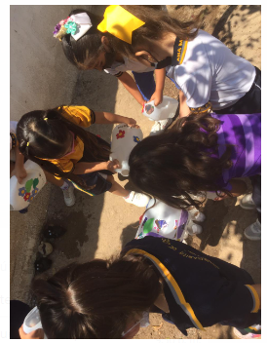
Para finalizar se realizó una exposición de todo lo elaborado e investigado, pegaron sus actividades como complemento en un cartel expositivo y presentaron sus experimentos; mediante una bolsa secreta llena de pelotas con preguntas fueron pasando a tomar una y responder lo que ahí se preguntaba para así escuchar sus aprendizajes. A continuación, se muestran imágenes de las actividades que se implementaron:




